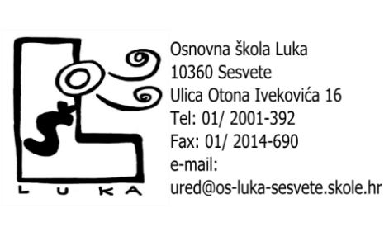
KLASA:600-01/22-02/04
Urbroj:251-459-22-01
Sesvete, 14. rujna 2022.

P O Z I V

ZA _______________________

kojim se pozivate na 12. sjednicu Školskog odbora Osnovne škole Luka, Otona Ivekovića 16., Sesvete, koja će se održati 20.9.2022 .
( utorak) u 18,00 sati u sobi kod ravnateljice .

DNEVNI RED:

1. Usvajanje zapisnika sa 11. sjednice Školskoga odbora
2. Usvajanje polugodišnjeg obračuna
3. Davanje prethodne suglasnosti na Ugovore o radu ( pomoćnici u nastavi)
4. Pitanja i prijedlozi

Predsjednica Školskog odbora
Mirjana Rišavi

